**Oficina de Tecnología de la información**

*Sistema Web GLOSBE*

**MCVS-T1-2114 Modelado del Negocio**

**Versión 1.3**

ÍNDICE

1. Historial del Documento 3

2. Introducción 4

3. Desarrollo del Proyecto 4

3.1 Modelo del Negocio 4

3.2 Modelo del dominio 4

4. Modelado de Casos de Uso del Negocio 4

4.1 Descripción de los casos de uso de negocio 4

4.2 Diagrama de casos de uso de negocio 4

4.3 Modelo de Objetos del Negocio 4

5. Diagrama general 4

6. Reglas de Negocio 4

# Historial del Documento

|  |  |  |
| --- | --- | --- |
| **ELABORACIÓN** | **REVISIÓN** | **APROBACIÓN** |
| Grupo del sistema web GLOSBE |  |  |
| Realizadores del  Proyecto |  |  |
| 05/07/2019 |  |  |
| Firma: | Firma: | Firma: |

|  |  |  |
| --- | --- | --- |
| **CONTROL DE CAMBIOS** | | |
| **VERSIÓN** | **FECHA** | **DESCRIPCION DE LA MODIFICACIÓN** |
| 1.0 | 05/07/2019 | Versión original. |
|  |  |  |

# Introducción

El siguiente trabajo se estudia la evaluación del proceso de atención al cliente en la cual participa un administrador general, se registra los colegios que tengan licenciamiento de funcionamiento de la Minedu a la base de datos y nos permite realizar una matrícula vía web o reservar vacantes por parte de los padres para empezar el año en el centro educativo que eligió.

# Desarrollo del Proyecto

GLOSBE es un proyecto software que se realiza en el Perú por estudiantes de ingeniería de software de la Universidad Nacional Mayor de San Marcos, dedicada al manejo de procesos de matrícula e identificación de escuelas certificadas por Minedu para mejorar la educación del país por parte de padres de familia y autoridades. Consiste en la creación de un Sistema Web con un Mobile App complementaria donde se puede distribuir de forma segura información de instituciones educativas a través de la base de datos que será implementado en el proyecto. Así mismo este sistema tendrá la opción de reservar vacantes, ya que los directores de cada colegio tendrán acceso a este sistema para publicar las vacantes que tengan; así como las pensiones y otros aspectos de la institución educativa. Será establecido en el respectivo año 2019 y estará subido a la red a través de un hosting y dominio para que este al alcance de todo el publico que necesitara este proyecto.

## Modelo del Negocio

En el proyecto GLOSBE, el usuario podrá ingresar a la interfaz principal y tendrá dos opciones, el de realizar el proceso de matricula o el del papel de director, si desea matricularse tendrá que rellenar los datos que se le piden y generar una vacante, pero si ingresa a la opción director podrá ver los datos del alumno y del centro educativo donde labora.

# del Negocio

Hay tres modelos:

* Licenciatura de colegio.
* Gestión de matrícula.
* Atención al cliente.

## Descripción de los casos de uso de negocio

Este CUN contiene la descripción de los servicios que se les brinda a un cliente, desde que entró al interfaz director/padre de familia-alumno hasta la reserva de matrícula, o la integración de un nuevo colegio al sistema.

## Diagrama de casos de uso de negocio

### Licenciatura de Colegios

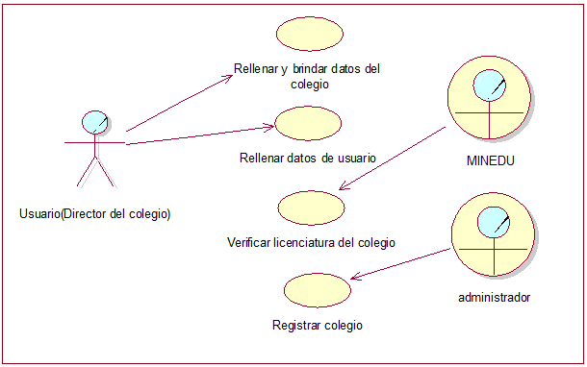

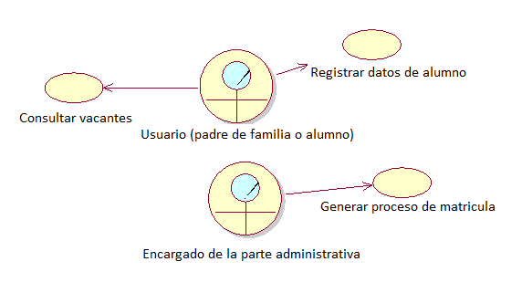

### Gestión de matricula

### Atención al cliente

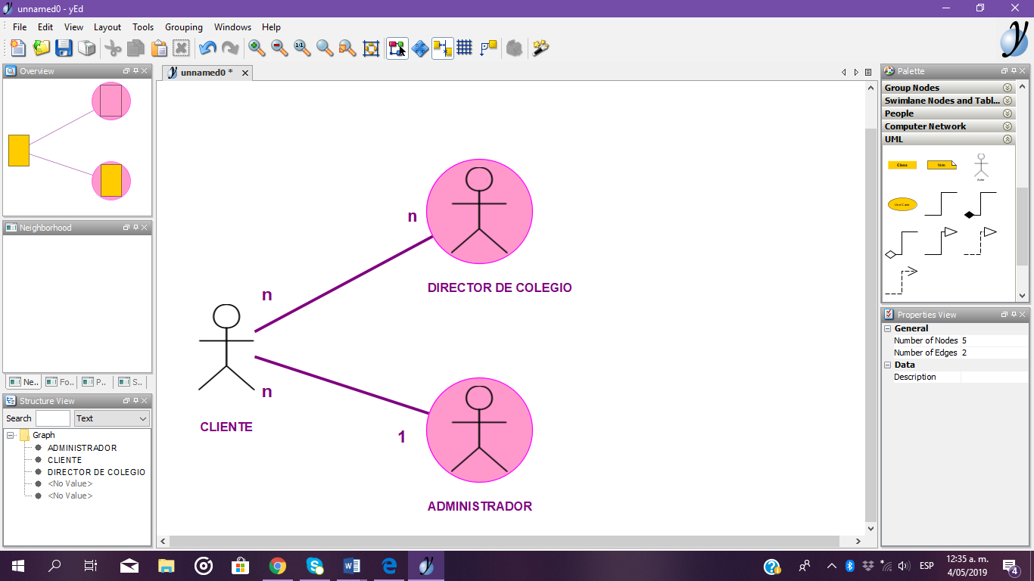

## Modelo de Objetos del Negocio

### Entidades:

#### Licenciatura de colegio

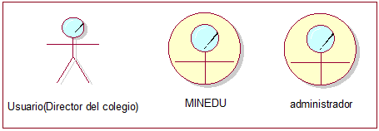

#### Gestion de matricula

#### 

#### Atención al cliente

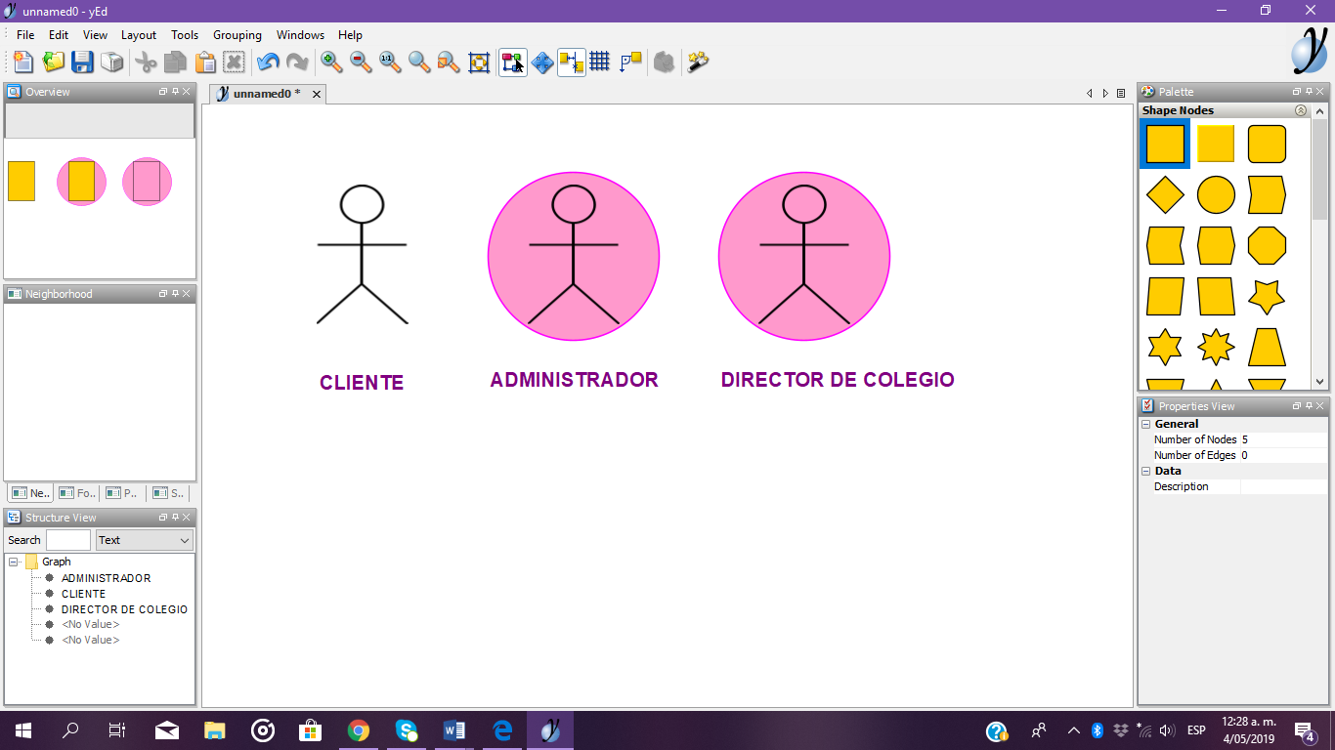

# Diagrama general

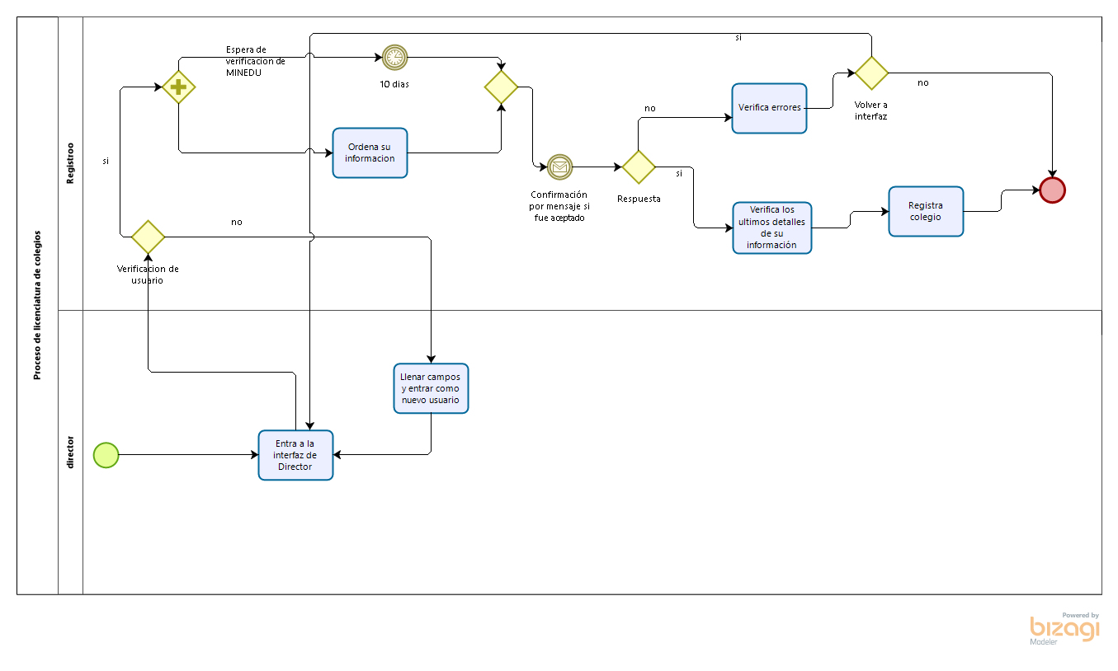

# Reglas de Negocio

* Usar el sistema web GLOSBE con el propósito de realizar un proceso de matricula y sin ningún interés de dañar la página.
* El director a usar el proyecto tendrá que usar y manejar la información de los alumnos y del centro educativo de manera legal y sin ningún interés personal.
* El proyecto será utilizado por todo el público que lo necesite en el campo real.